Име:_______________________ Име:_______________________
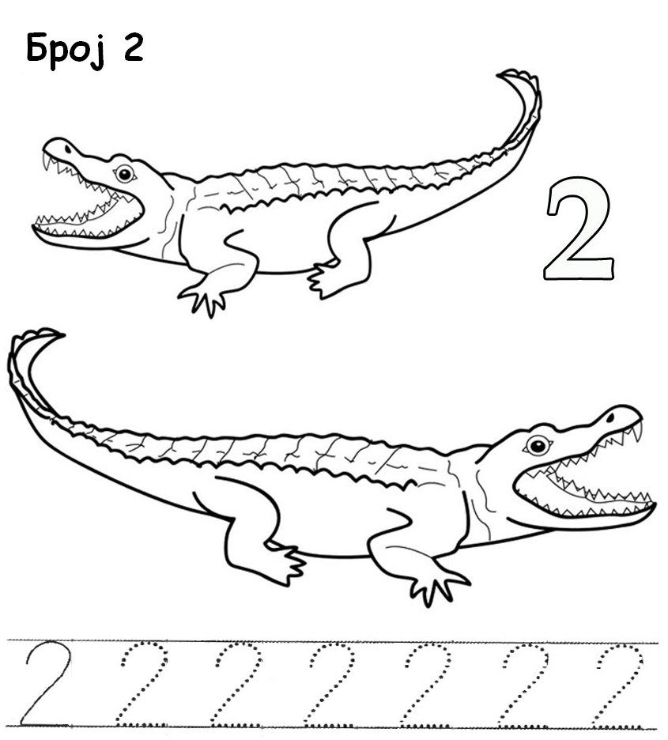  1. У сваком низу обој два бића.  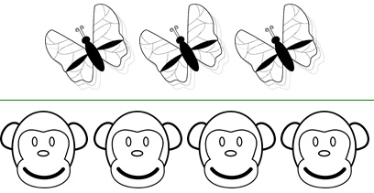 | 1. У сваком низу обој два бића.

